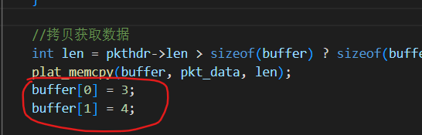

将虚拟机发过来的ping的数据，头两个字节修改为数字3和4，抓包验证

可以看出2处的就是修改后的

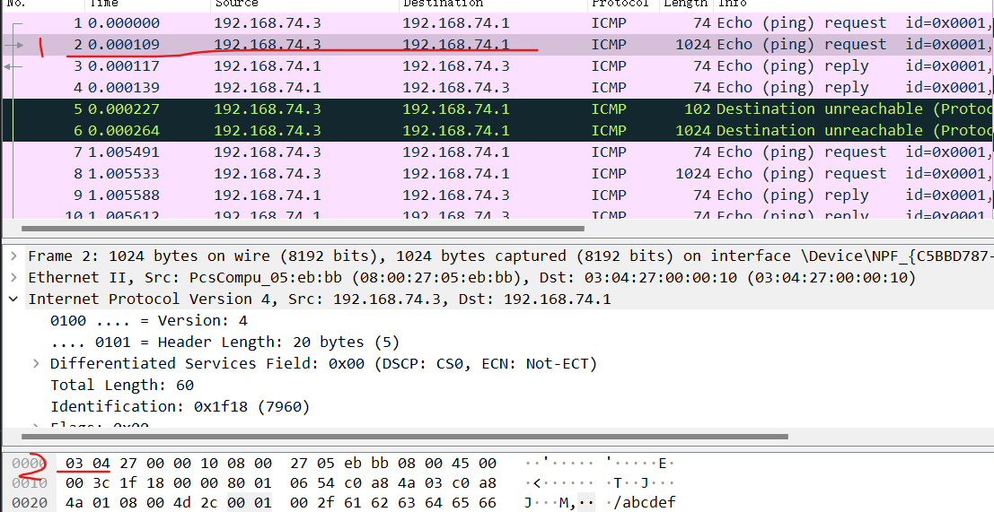

另外虚拟机IP是192.168.74.3，本机地址192.168.74.1

这里的1处报文看着是虚拟机发往本地的，但是实际上是我们收到虚拟机发过来

的ping的数据，只改了前面两个数据，又扔回本地的网卡，所以其他数据都没变，

所以看着像虚拟机发往本地的包